紫荆关跨断层流动形变监测场地基本情况
场地名称 | 紫荆关 | 所跨断裂断层 |  | 紫荆关断裂南段 隶属：紫荆关断裂带
所 在 地 | 河北省易县上紫荆关镇下场村 |  |  |  |  | 标石类型 | 混凝土标石，均为基岩点
坐标(度) | BM1：39.4107 115.1910 BM2：39.4073 115.1926  BM3：39.4085 115.1911 |  |  |  |  |  |  | 海拔高程 | 350 m
建设单位 | 中国地震局第一监测中心 |  | 监测单位 |  | 1980年中国地震应急搜救中心接管观测
起测时间 | 1976年6月 | 资料变更 | 点位破坏后修复、观测设施更换以及观测点改造时，数据有变化。
场地概况 | 水准观测场地，场地位于太行山断裂带南侧的盘山公路旁，地势陡峭。BM1-BM2测线长0.44km18站，BM2-BM3测线长0.20km6站。
地质概况 | 断裂走向NE约20~60°，倾向SE，倾角50~70°，断裂长度115km，为压性断层。
备 注 | 图中箭头指向为水准测量往测方向。
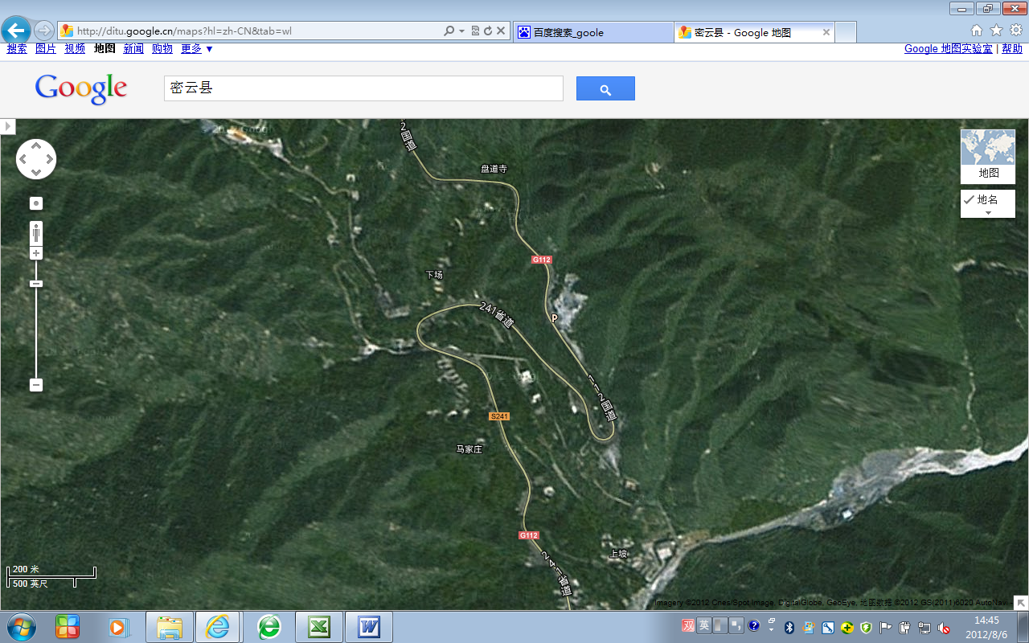
200m
紫荆关水准
BM3
BM2
BM1
112国道
241省道
西北至紫荆关镇3800米
上坡村
下场村
紫荆关跨断层流动形变监测场地卫星图

